Лабораторная работа №2

Примеры функциональных возможностей Latex

Кубасов В.Ю., ст.б. 1132249516

Содержание

# 1 Цель работы

* Познакомиться с синтаксисом и возможностями Latex

# 2 Задание

* Использовать базовый функционал Latex

# 3 Теоретическое введение

The first document shows the basics. LaTeX documents are a mixture of text and commands. The commands start with a backslash and sometimes have arguments in curly braces (or sometimes optional arguments in square brackets). Then you get an output PDF by telling LaTeX to typeset your file.

# 4 Выполнение лабораторной работы

## 4.1 Пример из ресурса

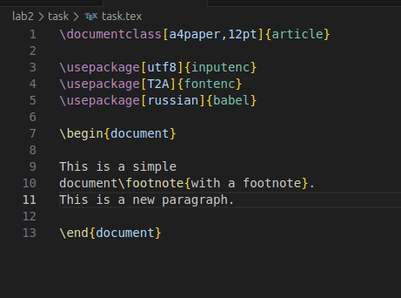

Пример первого документа из книги

## 4.2 Математические записи

Формульная запись

Формульная запись

## 4.3 Параграф и жесткие пробелы

Параграф и жесткие пробелы

Параграф и жесткие пробелы

## 4.4 Нумерованный список

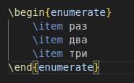

Нумерованный список

## 4.5 Разделы и подразделы

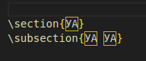

Разделы и подразделы

# 5 Выводы

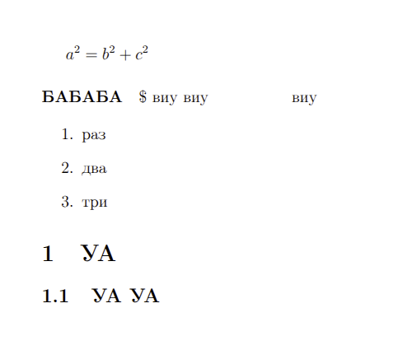

Итоговый вариант

# Список литературы